**Ким Чен Ын пригласил Папу Римского в КНДР**

Приглашение понтифику передаст президент Республики Корея Мун Чжэ Ин

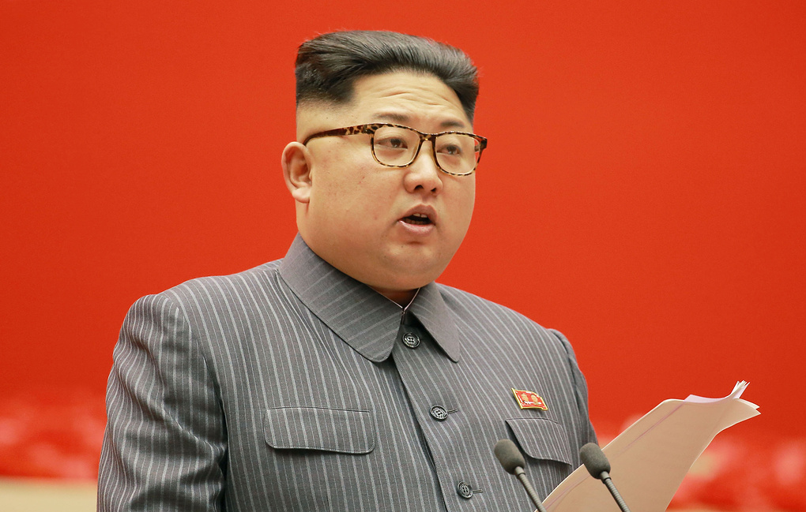

Лидер КНДР Ким Чен Ын

© KCNA/via REUTERS

СЕУЛ, 9 октября. /ТАСС/. Лидер КНДР Ким Чен Ын пригласил Папу Римского Франциска посетить Пхеньян.

Об этом сообщил во вторник в Сеуле представитель администрации президента Республики Корея Ким Ый Гём.

"Президент Мун Чжэ Ин в ходе запланированной на следующей неделе поездки в Европу передаст Папе Римскому приглашение посетить Северную Корею от имени Ким Чен Ына", - указал он.

По его словам, лидер КНДР сказал Мун Чжэ Ину во время двустороннего саммита, прошедшего в Пхеньяне 18-20 сентября, что хотел бы пригласить Папу посетить Северную Корею.